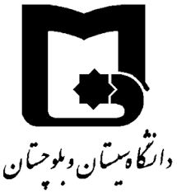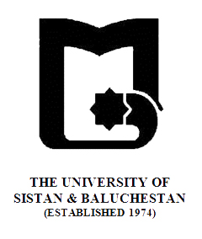

بنام خدا
» فرم طرح درس «
دانشکده : الهیات و معارف اسلامی رشته گرایش: علوم قرآن وحدیث مقطع: کارشناسی ارشد
نام درس: مقایسه قرآن وکتب آسمانی دیگر تعداد واحد نظری : 2 واحد

هدف کلی درس : آشنایی با تعالیم قران وکتب اسمانی دیگر به ویژه عهدین
رئوس مطالب
هفته اول | بیان طرح درس وسرفصل وزارت علوم
هفته دوم | معرفی عهد قدیم وکتابهای قانونی،اپوکریفا و سود اپوکریفا
هفته سوم | سیر نگارش تلمود و برخی از تعالیم آن
هفته چهارم | معرفی عهد جدید
هفته پنجم | نسخه شناسی عهدین
هفته ششم | آشنایی با سبک های تفسیر عهدین
هفته هفتم | بررسی مساله توحید در قران وعهدین
هفته هشتم | بررسی مساله معاد در قران وعهدین
هفته نهم | بررسی مساله نبوت در قران وعهدین
هفته دهم | مقایسه مراتب انبیا در قران وعهدین
هفته یازدهم | بررسی مسائل اخلاقی در قران وعهدین
هفته دوازدهم | بررسی تمثیل ها در قران وعهدین
هفته سیزدهم | نقد کتاب مقدس وسبک شناسی نقد
هفته چهاردهم | بیان مواردی از نقد کتاب مقدس
هفته پانزدهم | سبک شناسی قران وکتاب مقدس
هفته شانزدهم | جمع بندی

ارزیابی : کار کلاسی ،میان ترم ، تحقیق ،کنفرانس و پایان ترم

